Примерные оценочные материалы, применяемые при проведении промежуточной аттестации по дисциплине (модулю)
«Сопротивление материалов»
При проведении промежуточной аттестации обучающемуся предлагается дать ответы на 2 вопроса из нижеприведенного списка.

Примерные вопросы
- Понятие о напряжениях и внутренних усилиях. Метод сечений. Интегралы, связывающие напряжения и внутренние силовые факторы.
- Напряжения и деформации при растяжении-сжатии. Закон Гука. Напряжения на наклонных площадках.
- Определение перемещений при растяжении-сжатии.
- Статически неопределимые системы при растяжении-сжатии. Порядок их расчета.
- Диаграмма растяжения малоуглеродистой стали. Характеристики прочности и пластичности. Идеализированные диаграммы для упругопластических материалов.
- Обобщенный закон Гука (объемное и плоское напряженное состояние).
- Получить формулу для определения осевых моментов инерции простейших фигур (прямоугольника, треугольника, круга, тонкостенного кольца).
- Получить зависимость между моментами инерции при параллельном переносе осей.
- Вывод формулы для определения нормальных напряжений в поперечных сечениях стержня при изгибе.
- Вывод формулы для определения касательных напряжений при поперечном изгибе.
- Расчет на прочность по касательным напряжениям и усилиям сдвига при поперечном изгибе.
- Изгиб балок в упругопластической стадии.
- Напряжения и перемещения при кручении стержней с круглым поперечным сечением.
- Понятие о напряженном состоянии в точке. Изменение компонент тензора напряжений при повороте осей при плоском напряженном состоянии ().
- Вывести формулы для определения главных напряжений и углов наклона главных площадок. Экстремальные касательные напряжения.
- Понятие о чистом сдвиге. Зависимость между модулями упругости E и G
- Деформированное состояние в точке. Основы тензометрии.

Тематика задач
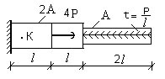Задача 1. Построить эпюры продольных сил N и продольных перемещений w. Определить величину силы Р, из условия, что наибольшие касательные напряжения в точке К равны τ =400 кгс/см². Е – модуль упругости материала при растяжении-сжатии

А=20см²

Задача 2. Подобрать поперечное сечение стержней из условия прочности по нормальным напряжениям. Показать деформированный вид системы и определить вертикальное перемещение точки приложения силы.
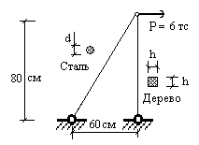
Сталь:
R=2100 кг/см²
Е=2х10⁶ кг/см²
Дерево:
R=100 кг/см²
Е=1х10⁵ кг/см²

Задача 3. Определить величину действующей  на стальной стержень силы Р, если тензометр с базой  l=20мм зафиксировал удлинение Δl= 0.01 мм.  А=10 см², Е=2х10⁶ кгс/см².  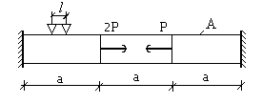 | Задача 4. Построить эпюру продольных сил, определить наибольшие нормальные  напряжения и перемещение сечения n-n c учетом собственного веса сержня:  γ – объемный вес материала стержня  Е – модуль упругости  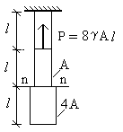
Задача 5. Построить эпюру продольных сил N, определить перемещение сечения n-n и вычислить наибольшие нормальные напряжения для двух случаев воздействия отдельно:
1. От заданной нагрузки Р=12тс;
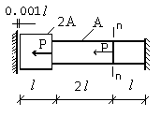2. От нагрева стержня на Δt=40ºC, коэффициент линейного расширения α=12.5х10⁻⁶ 1/град.
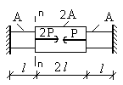
Е=2х10⁶ кг/см²
А=20 см²
l = 40 см.

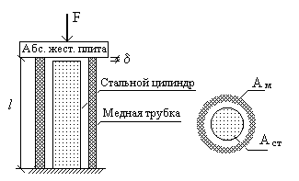
Задача 6.
Стальной цилиндр вставлен в медную трубку, длина которого оказалась меньше на величину δ = 0.001l. Определить продольные усилия N и нормальные напряжения σ_{z} в стержне и трубке.
Площади поперечного сечения:
А_{м}= 30 см², А_{ст} = 20 см². F = 45 т.
Модули упругости:Ем=1х10⁶кг/см², Ест= 2х10⁶ кг/см²
Задача 7.

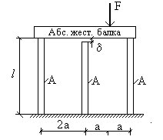Жесткая балка положена на три колонны
одинакового поперечного сечения А=400см²
и длиною l.=3м. Между балкой и средней колонной
до нагружения был зазор δ=0.12 см. Материал колонн
– бетон с модулем Е=10⁵ кг/см² Определить усилия и
напряжения в колоннах. F=72 т.

Задача 8.
1. Определить силу Р и вертикальное перемещение точки приложения силы, если
продольная деформация в стержне 1 равна ε_{z1} =0.5х10⁻³.
2. Определить усилия и напряжения в стержнях от нагрева 1-го стержня на Δt=20ºC.
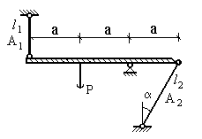
l ₁= 1м
l ₂ = 1.6 м
А₁ = 4см²
А₂ = 8см²
Е=2х10⁶ кг/см²
α_{t} = 12.5х10⁻⁶ 1/град
cosα = 0.8

Задача 9. Подобрать поперечное сечение из условия прочности по нормальным напряжениям и проверить по касательным напряжениям:
- Сечение прямоугольной формы h =2 b.
- 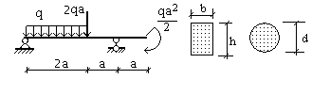Круглое сечение.

q=100 кг/м, а= 2м
R =100 кг/см², R_{ср}=10 кг/см²

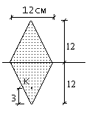 Задача 10.
Построить эпюры Q и M . Вычислить σ_{z} и τ_{zy} в точке К сечения n-n. Изобразить напряженное состояние в точке К.
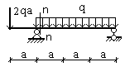
q=100 кг/м
а= 1м

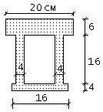Задача 11. Вычислить наибольшие нормальные σ_{z} и касательные τ_{zy} напряжения, действующие в соответствующих опасных поперечных сечениях. а =2 м. q = 0.2 тс/м

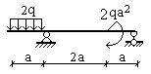

Задача 12. Определить расчетную нагрузку для двух типов сечений балки, если расчетное сопротивление древесины на растяжение R =100 кг/см², а расчетное сопротивление клея на срез R_{кл} =10 кг/см².

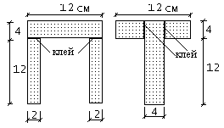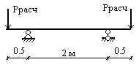

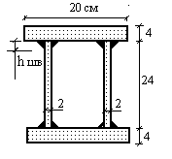Задача 13. Определить наибольшие нормальные напряжения σ_{z} в балке и наибольшие касательные напряжения τ в сварном шве. Р=8т, а=1м, h_{шв}=4мм.

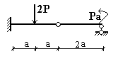

Задача 14.
- Определить силу F_{т} из условия появления текучести в опасной точке опасного сечения стержня.
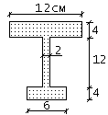
- Определить силу F_{пред} из условия образования в опасном сечении пластического шарнира.
- 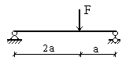Найти отношение β= F_{пред} / F_{т}
а = 2 м.

Материал упругопластический, свойства
описываются диаграммой Прандтля.
σ_{т} = 2400 кг/см²

Задача 15. Построить эпюру крутящих моментов Мz и углов закручивания θ. Модуль сдвига – G. Определить главные напряжения в точке К, Если М= 4 тс·м, d=10 см.
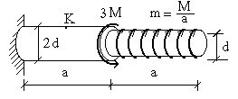

Задача 16. Построить эпюру крутящего момента Мz. Вычислить наибольшие касательные напряжения и показать положение главных площадок в опасной точке стержня.
Определить угол поворота сечения n-n. G=8х10⁵ кгс/см².
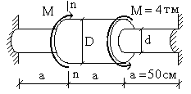

D =20 см.
d = 14 см.

Задача 17. Определить главные деформации в точке К тонкостенной трубы

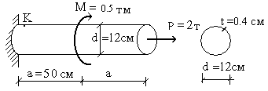Е=2х10⁶ кг/см²
μ = 0.25

Задача 18. Определить М, если главная деформация в точке К равны ε₁=0.375х10⁻³ . Построить эпюры крутящих моментов и углов закручивания.
Е= 2х10⁶ кгс/см², μ =0.25, D=10 см.
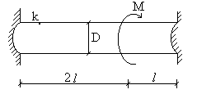

Задача 19. Вычислить главные напряжения и главные деформации в точке К. Определить положение главных площадок. Р = 30 тс, М = 18 тсм. D = 20 см. Е=2х10⁶ кг/см², μ =0.25
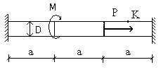

Задача 20. Вычислить главные напряжения в точке К сечения n – n. Показать главные площадки.

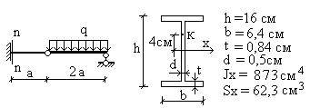

q = 2т/м
а = 1 м

Примерные вопросы

- Вывести дифференциальное уравнение оси изогнутой балки и привести пример его применения.
- Вывести универсальное уравнение оси изогнутой балки (метод начальных параметров).
- Принцип возможных перемещений и вывод формулы Максвелла-Мора для определения перемещений на его основе.
- Порядок определения перемещений по формуле Мора. Способы вычисления интеграла Мора.
- Основы расчета статически неопределимых систем по методу сил. Привести пример.
- Работа статически неопределимых систем в упруго-пластической стадии (метод предельного равновесия).
- Дать понятие ползучести материала. Записать зависимость между деформациями и напряжениями линейной наследственной теории ползучести. Особенности работы статически неопределимых систем в условиях ползучести.
- Сложное сопротивление. Косой изгиб. Формулы для определения σ_{z} и нулевой линии.
- Общий случай сложного сопротивления. Формулы для определения σ_{z} и нулевой линии.
- Внецентренное сжатие (растяжение). Свойства ядра сечения и способ его построения.
- Понятие о свободном и стесненном кручении. Свободное кручение стержней спошного прямоугольного поперечного сечения.
- Свободное кручение тонкостенных стержней замкнутого профиля. Вывести формулу для определения касательных напряжений и записать формулу для определения жесткости сечения.
- Потенциальная энергия упругой деформации при растяжении (изгибе, кручении). Удельная энергия при объемном напряженном состоянии, и ее разложение на две составляющие части.
- Дать понятие об основных критериях прочности и пластичности. Получить формулу расчетного напряжения на примере гипотезы наибольших касательных напряжений.
- Дать понятие об устойчивом и неустойчивом равновесии упругой системы. Вывести формулу Эйлера для определения критической силы для сжатого стержня.
- Пределы применимости формулы Эйлера. Формула Ясинского. Практический расчет сжатых стержней по нормам.
- Особенности работы сжато-изогнутых стержней. Как определяются перемещения и напряжения при продольно-поперечном изгибе?
- Вывести приближенную формулу для динамического коэффициента при ударном действии нагрузки и дать ее анализ.
- Концентрация напряжений и её влияние на прочность элементов конструкций.
- Усталостные разрушение и его причины. Виды и характеристики циклов напряжений. Предел выносливости. Кривая усталости.
- Диаграмма предельных амплитуд. Основные факторы, влияющие на усталостную прочность.
- Коэффициент запаса усталостной прочности детали и его определение.

Тематика задач
I. Определение перемещений. Статически неопределимые системы

I.1. Определить вертикальное перемещение сечения К₁ и угол поворота сечения К₂
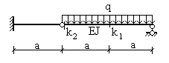
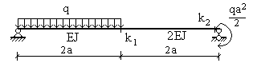

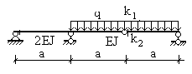
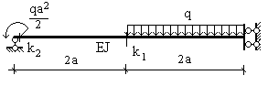

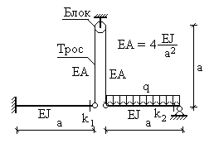
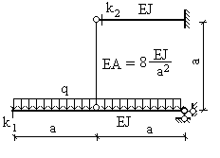

I.2. Построить эпюры внутренних усилий в статически неопределимых системах
и проверить их.
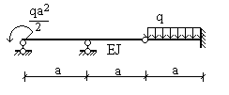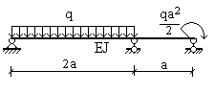

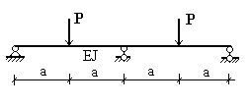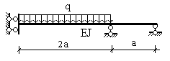

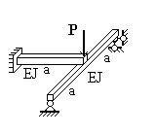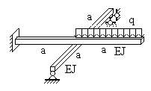

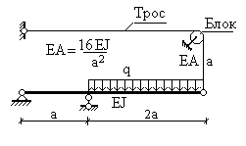
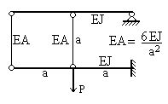

II. Использование критериев прочности и пластичности при расчете
элементов конструкций
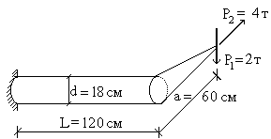II.1. Определить в опасной точке.
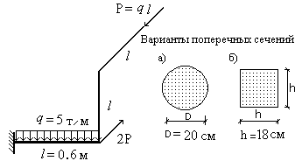

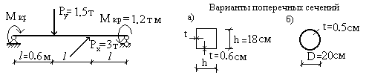

II.2.Определить Р_{расч}, используя третью теорию пластичности.
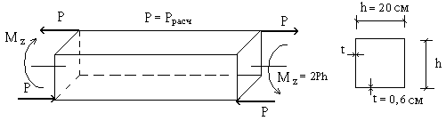

II.3. Определить σ_{экв} по четвертой теории пластичности.
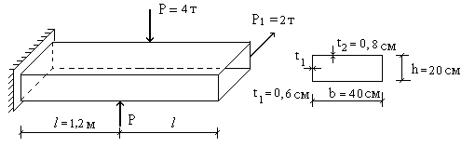

II.4. Определить σ_{экв} по третьей теории пластичности.

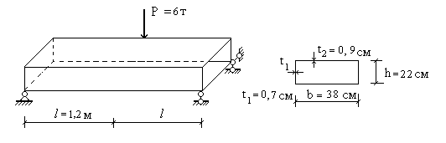

II.5. Определить σ_{экв} по третьей теории пластичности.

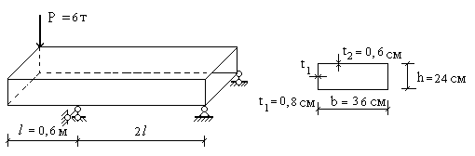

II.5. Подобрать поперечное сечение в виде круга, используя IV теорию пластичности, если расчетное сопротивление R=2000 кг/см².
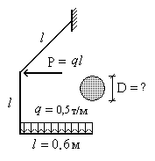

III. Устойчивость и динамическое действие нагрузки

III.1.Определить величину критической нагрузки
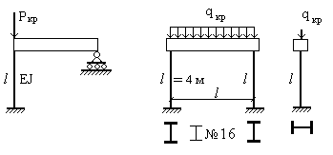

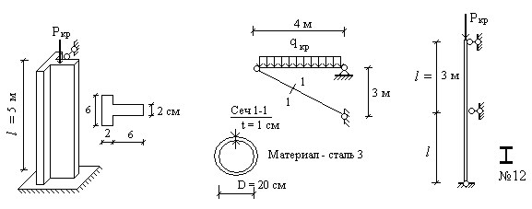

III.2. Для центрально сжатого стержня определить величину расчетной нагрузки Р_{расч}
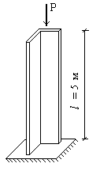(с помощью коэффициента φ ) Вычислить критическую силу Р_{кр} и коэффициент запаса на устойчивость.
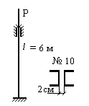

Равнобокий уголок
100х100х10

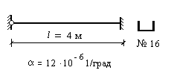III.3.Определить при каком приращении
температуры стержень потеряет устойчивость

III.4. Вычислить предельную нагрузку Р_{пред} , из условия текучести растянутых и потери устойчивости сжатых стержней.
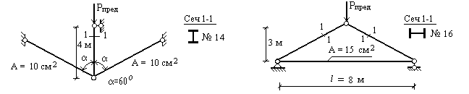

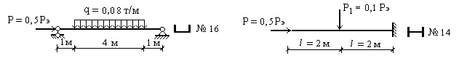III.5. Определить наибольшие нормальные напряжения σ_{z} с учетом продольно поперечного изгиба.

III.6. Определить наибольшие нормальные напряжения σ_{z} в балке и угол поворота сечения К от ударного действия нагрузки.
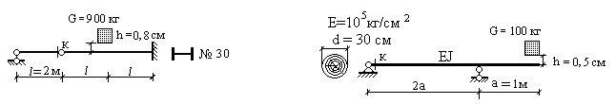

III.7. Определить наибольшие нормальные напряжения σ_{z} в балке и вертикальное перемещение сечения К от ударного действия нагрузки.

